废弃的生命周期...

componentDidMount() 组件挂载完之后回调的生命周期

在这个生命周期中可以发送一些网络请求, 做一些订阅

componentDidUpdate() 组件更新完之后回调的生命周期, 首次渲染不会执行此方法

componentWillUnmount() 组件卸载之前回调的生命周期

在这个生命周期中可以清除timer, 取消订阅等

还有一些不常用的生命周期函数：

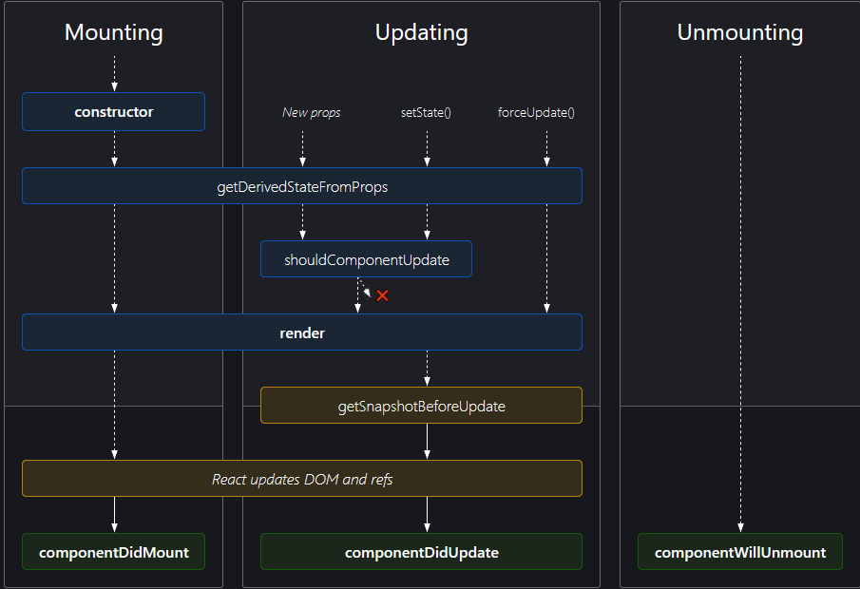

getDerivedStateFromProps()

getSnapshotBeforeUpdate()